西原中ダッシュボード
職員室テレビ表示案
職員室後方のテレビに、ダッシュボードの「今日の動き」だけを常時表示する案です。座席のPCを開かなくても、通りがかりに必要なことが目に入る状態をつくります。
研究部会 提案資料 2026年9月24日

1．ねらい
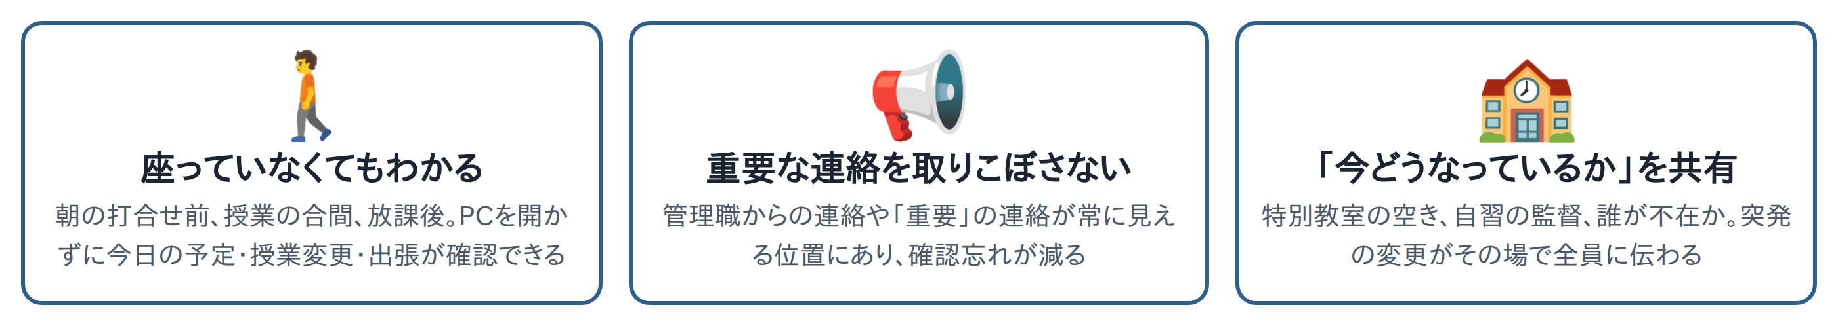
テレビは「操作する画面」ではなく「通りがかりに目に入る掲示板」です。ダッシュボードの全部を映すのではなく、その日のうちに変わる情報と、全員が繰り返し確認する情報に絞ります。

2．画面イメージ
横型テレビ（16:9）を3列に分け、左に「今日と明日」、中央に「連絡」、右に「教室と授業の動き」を置きます。本文は3〜4m離れて読める大きさにします。
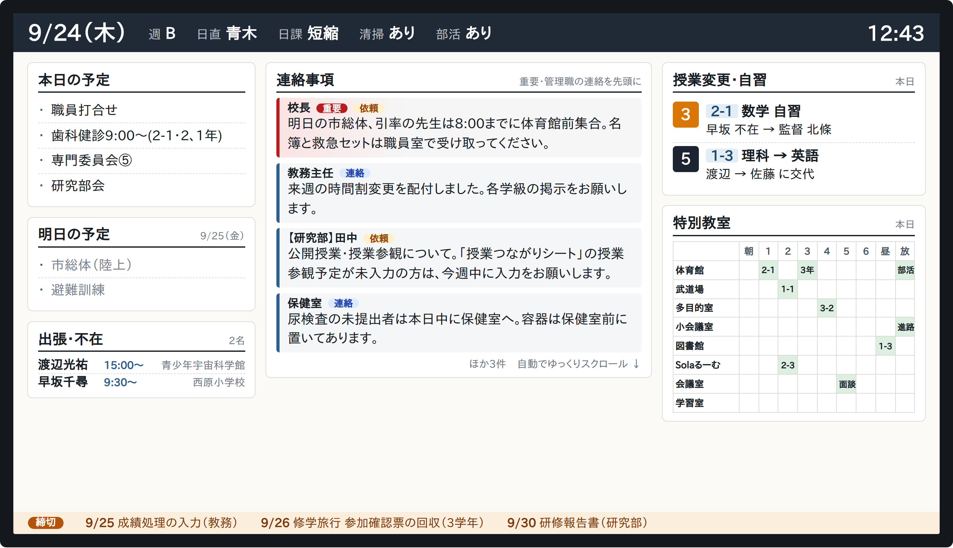
図1 テレビ画面のイメージ（内容は架空の例。実際の画面はダッシュボードと同じデータを表示）
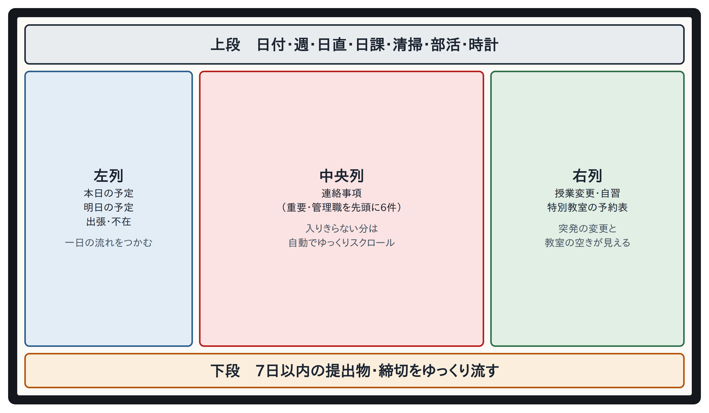
図2 画面の区分け
区分 | 表示するもの | ねらい
上段 | 日付・週・日直・日課・清掃・部活・時計 | 一日中変わらず、全員が繰り返し確認する情報を固定する
左列 | 本日の予定、明日の予定、出張・不在 | 一日の流れをつかむ。予定は今のダッシュボードと同じ箇条書き
中央列 | 連絡事項（重要・管理職の連絡を先頭に6件） | 確認忘れを減らす。入りきらない分は自動でゆっくりスクロールして繰り返す
右列 | 授業変更・自習、特別教室の予約表 | 突発の変更と教室の空きがその場で見える
下段 | 7日以内の提出物・締切 | ゆっくり流して目に入るようにする
連絡事項が6件を超えて画面に収まらない日は、中央列を自動でゆっくり下にスクロールします。1周30〜40秒を目安に、上に戻ったところで2〜3秒静止してから再び流れる形にし、通りがかりでも読み進められるようにします。

3．表示する要素と理由
今のダッシュボードにある要素ごとに、テレビに出すかどうかを整理しました。〇は表示、△は条件を付けて表示、×は表示しません。
要素 | テレビ表示 | 理由
日直・週・日課・清掃・部活 | 〇 表示 | 一日中変わらず、全員が何度も確認する情報。上部に固定します。
本日・明日の予定 | 〇 表示 | 行事取込の予定を今のダッシュボードと同じ箇条書きで並べます。時刻の欄は設けません。午後は明日の予定を目立たせます。
連絡事項 | △ 条件付き | 優先順（校長・教頭・教務主任・重要）で先頭6件。「生徒指導」タグの連絡は生徒個人に関わるため表示しません。本文は80字で切り、続きは各自のPCで読みます。6件で画面に収まらない場合は自動でゆっくりスクロールして繰り返します。
授業変更・自習 | 〇 表示 | 突発で変わり、空き時間の先生が気づいて動ける情報。テレビ表示で最も価値が高い項目です。
出張 | 〇 表示 | 「誰がいないか」がわかると、来客や電話の取り次ぎがすぐ判断できます。
特別教室の利用予定 | 〇 表示 | 予約表を見ながら空きを判断でき、ダブルブッキングを防げます。
提出物・締切 | △ 条件付き | 7日以内のものだけを下段に流します。全部出すと目が慣れて見なくなります。
学年・分掌の連絡 | × 表示しない | 所属メンバー限定の連絡。全員が見るテレビには出しません。
アレルギー対応 | × 表示しない | 生徒の個人情報。職員室には生徒・保護者・業者も入るため、テレビには出しません。
研究部・授業づくり | × 表示しない | リンク集は押せてこそ意味があります。テレビでは役に立ちません。
共有カレンダー | × 表示しない | 文字が小さく遠くから読めません。予定欄で代わりになります。
投稿フォーム・編集ボタン | × 表示しない | テレビは見るだけ。操作はこれまでどおり各自のPCで行います。

4．時間帯による切り替え
同じ画面を一日中出すのではなく、時間帯に合わせて重心を動かします。予定の中身には手を入れず、どの欄を大きく出すかだけを変えます。
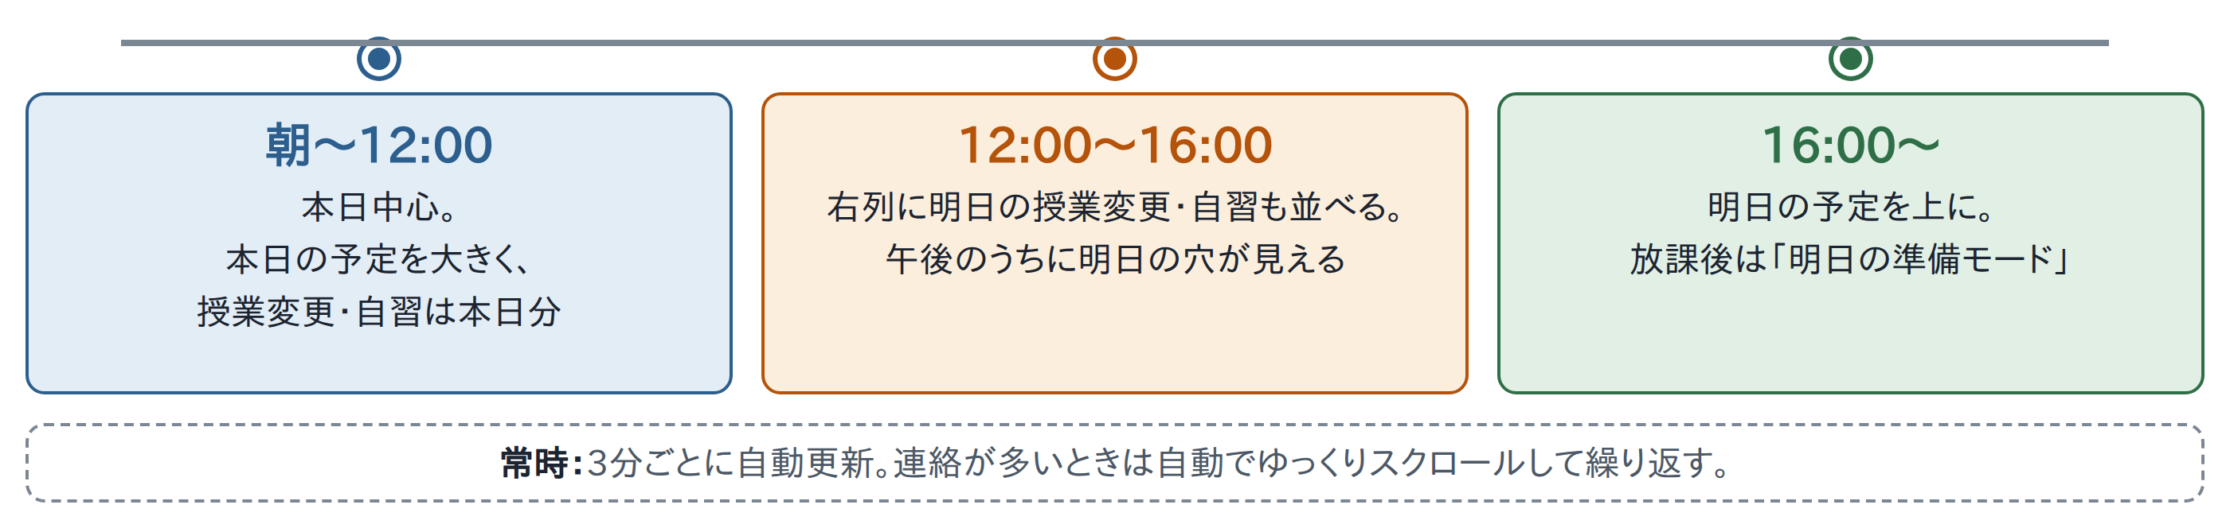
図3 時間帯ごとの表示の重心

5．配慮すること
個人情報  生徒名が出る項目（アレルギー対応、生徒指導タグ）は最初から表示しない設計にします。来客時はリモコンの入力切替で即座に消せます。 | 閲覧専用アカウント  テレビ用のGoogleアカウントを教員名簿に「ゲスト」として登録し、投稿や編集ができない状態で表示します。
文字の大きさ  3〜4m離れて読めるよう、本文は28px相当以上。件数を絞って1画面に収めます。 | 見慣れて見なくなる問題  常時表示は数週間で「壁紙」になります。重要な連絡だけ色を変え、締切は動かして目に入るようにします。

6．準備するものと進め方

機器と構成
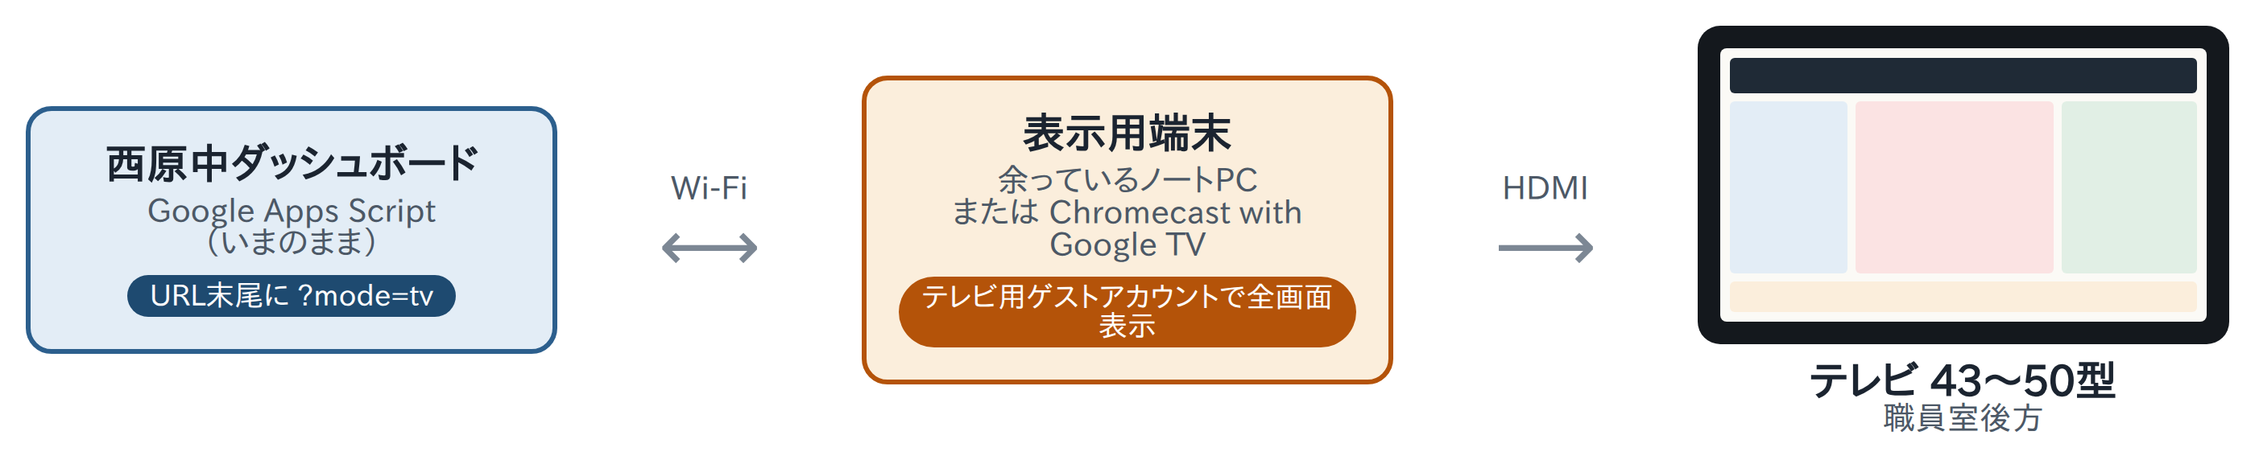
図4 機器の構成
- テレビ（43〜50型、HDMI入力）
- 表示用端末：余っているノートPC、または Chromecast with Google TV など
- Chromeの全画面（キオスク）表示で、ダッシュボードのテレビ表示用URLを開く

ダッシュボード側の改修
- 「テレビ表示モード」を追加（URLの末尾に ?mode=tv を付けたときだけ切り替わる）
- 表示項目の絞り込み、文字の拡大、3分ごとの自動更新、連絡欄の自動スクロール、時間帯切替
- 既存の画面は変更なし。開発の目安は1〜2週間

進め方
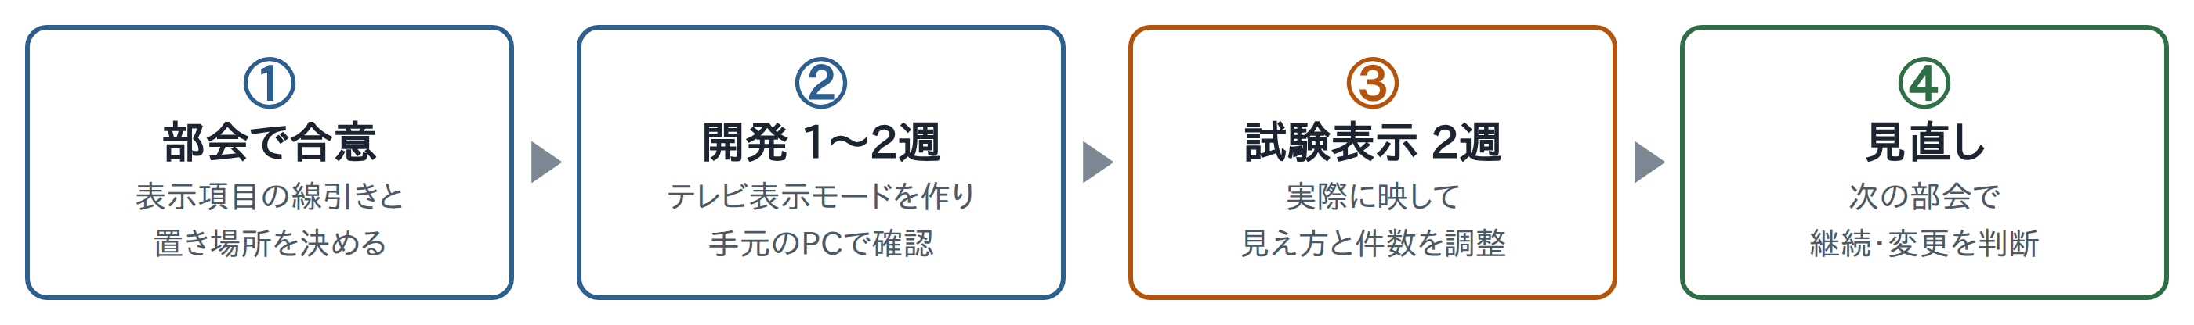
図5 合意から見直しまで

7．部会で決めたいこと
1 | 置く場所と向き  職員室後方のどこに置くか。来客カウンターから見えない向きにできるか。 | 決定：
2 | 表示しない項目の線引き  3の表の案でよいか。「テスト・成績」タグの連絡も外すか。 | 決定：
3 | 連絡の表示件数とスクロール速さ  先頭6件を自動でゆっくりスクロールして繰り返す形でよいか。1周30〜40秒を目安にするが、実際に見て調整してよいか。 | 決定：
4 | 端末と管理担当  何で映すか。電源の入切と不具合時の連絡先を誰にするか。 | 決定：
5 | 試験期間  2週間の試験表示のあと、どの部会で判断するか。 | 決定：

